J’ai réussi si j’ai : | Compétence du socle commun | Auto-évaluation
Mis en évidence la production de matière organique par les végétaux lors de la photosynthèse. | C. : Réaliser des observations  C. : Rédiger un texte de conclusion
Objectif : ……………………………………………………………………………………………………………………………………….…
……………………………………………………………………………………………………………………………………….………………
Nous avons vu que les végétaux consommaient du dioxyde de carbone et rejetaient du dioxygène lors de la photosynthèse. Quelle est l’utilité de ce phénomène pour la plante ?
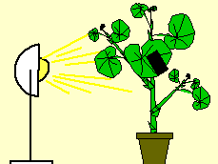
- On place 2 plantes vertes face à une lampe durant 12 heures. L’une de ces plantes possède des feuilles panachées (une partie verte et une partie blanche). L’autre possède des feuilles entièrement vertes, mais que l’on a cachées en partie avec une bande de papier aluminium.
On prélève une feuille de chaque, que l’on fait bouillir dans de l’éthanol durant 5 minutes.
Trempez ces feuilles dans l’eau iodée, puis représentez les résultats dans le cadre ci-dessous.
Doc 1 : Expérience sur la photosynthèse
Feuille 1 (obscurité)
Feuille 3 (partiellement cachée)
Feuille 2 (panachée)

Doc 2 : Résultats de l’expérience

- Ecrivez un court texte expliquant les résultats de cette expérience.

……………………………………………………………………………………………………………………………………….………………………………………………………………………………………………………………………………………………………………….
…………………………………………………………………………………………………………………………………………………….

- Déposez maintenant quelques gouttes d’eau iodée sur un morceau de pomme de terre. Notez les résultats.
- Réalisez une préparation microscopique de banane, que vous colorerez à l’eau iodée. Notez les résultats.

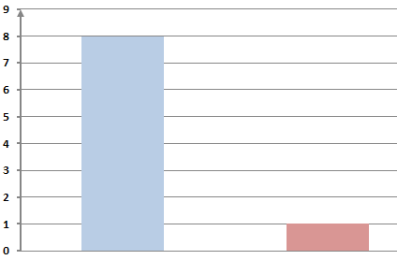
- Conclusion : à l’aide des documents et des résultats de vos observations, rédigez un texte expliquant le résultat de la photosynthèse, et complétez le schéma.
Doc 4 : Cycle de vie de la pomme de terre
Hiver
Printemps
Développement d’une plante à partir des réserves du tubercule
Croissance de nouveaux tubercules
Quantité d’amidon dans les cellules de feuilles
Juste à la fin de l’éclairement
8h après la fin de l’éclairement
Doc 3 : On éclaire les feuilles d’un plant de pomme de terre 12 heures, puis on mesure la quantité d’amidon.

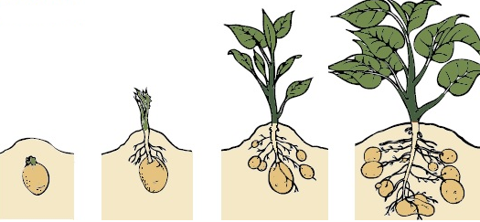

Idée clé | Domaine du socle | Niveau 1 | Niveau 2 | Niveau 3 | Niveau 4
Relier la production de matière organique au niveau des cellules chlorophyliennes des feuilles à l’utilisation de la lumière et matière minérale aux lieux d’uitlisation et de stockage | D4.2 : réaliser et observer une préparation microscopique de banane | N’a pas réalisé la préparation correctement et n’a pas été capable d’observer une préparation toute faite | La préparation est réussie mais pa l’observation, ou vice-versa | Préparation et observations correctes, mais point de détails à revoir (zone choisie, luminosité) | Préparation réussie  Observation et mise au point réussies
 | D4.1 : rédigez un texte de conclusion répondant à l’objectif de départ | N’a pas trouvé ou très peu, d’informations dans les documents et expériences | Informations recueillies mais mal interprétées | Conclusion complète mais non jusitifée  OU  Conclusion juste mais incomplète | Le texte répond à l’objectif de départ  Toutes les infos importantes (lumière, vert, amidon et mise en réserve) ont été trouvées et interprétées.
 | D.1 : Utiliser la langue française | Pas de ponctation. Texte pas ou peu cohérent. | Texte ponctué correctement, mais parfois confus.  Syntaxe et grammaire à revoir. | Texte cohérent, mais syntaxe ou grammaire à revoir. | Texte cohérent, syntaxe et grammaire correctes. Utilisation de connecteurs logiques.

